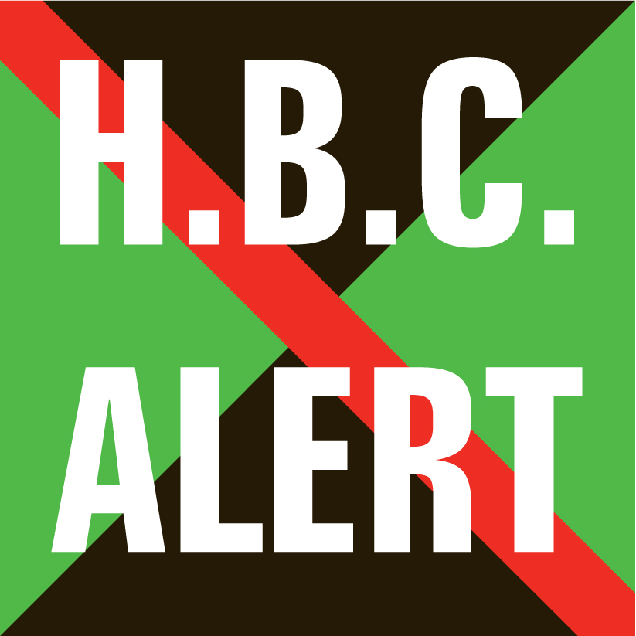

Hoogeveense Bridge Club Alert
organiseert op zaterdag 20 januari en 10 februari 2024 een
Snertdrive
Zalencentrum ’’De Vredehorst”

Zuidwoldigerweg 30, 7908 AD Hoogeveen
♠ ♥ ♦ ♣
Veel leuke prijzen, meesterpunten volgens N.B.B.-schaal


Aanvang 10.00 uur
(We spelen 8 rondes van 4 spellen)
Kosten € 45,00 per paar, inclusief:
Niet leden van de bridgebond betalen 1,- extra.

Ontvangst met koffie en cake of koek vanaf 9.00 uur.

Lunch: Consumptie, onbeperkt erwtensoep,
roggebrood met spek, koffie.
Als verrassing een spetterend optreden na de lunch.

Inschrijving tot resp. 13 jan. en 3 febr. op: h.t.hospers@outlook.com

(eventueel per telefoon) onder vermelding van:

Naam, naam bridgepartner, NBB nummers, telefoonnummer en

speelsterkte A, B, C, D of E.

Informatie bij Corry en Henk Hospers, tel. 0528-268642.

Bij afzegging binnen 3 dagen voordat de drive begint wordt geen restitutie verleend.

